Esto sale cuando abro el Live server, cuando quiero agregar un nuevo usuario, no deja y marca error:

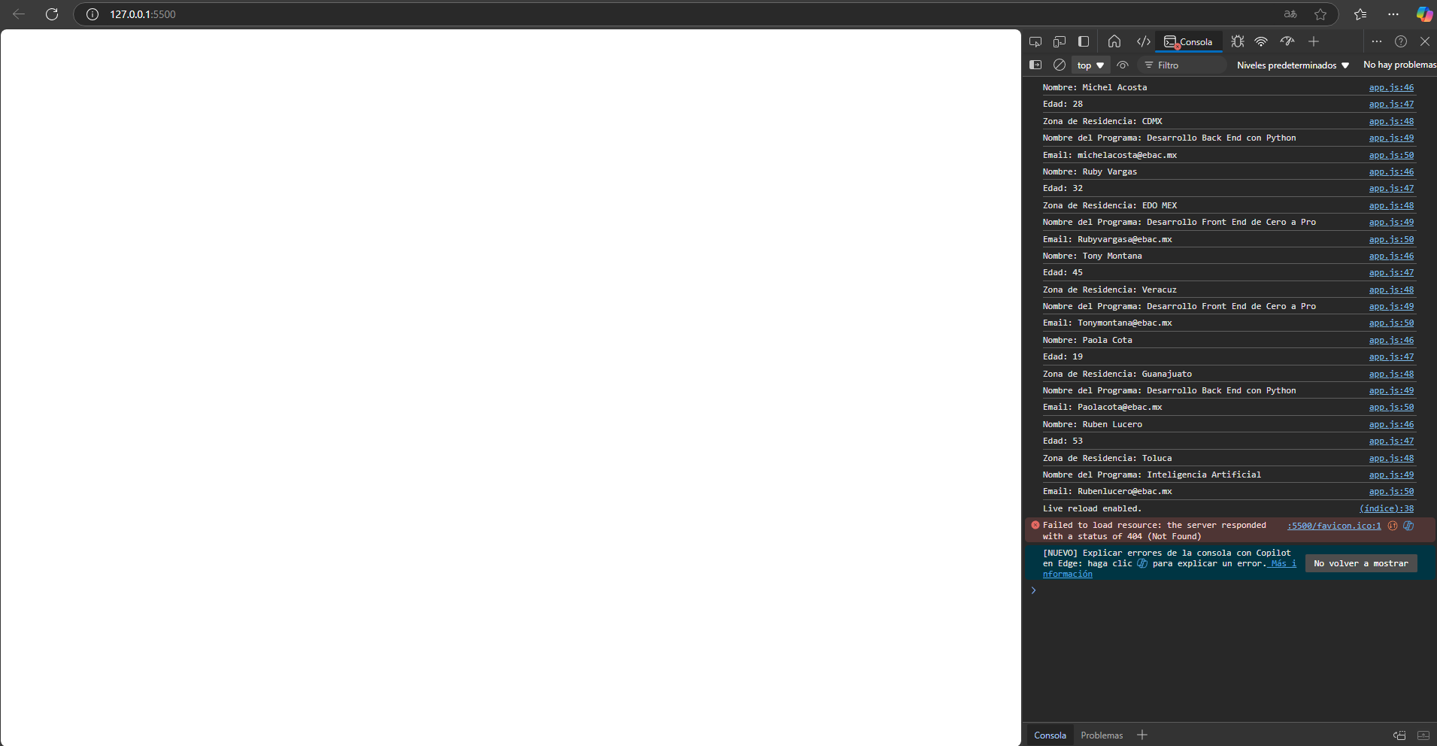

Y cuando abro el archivo directamente en el formato de .HTML, si me deja agregar más alumnos, eliminarlos y verificarlos, y no me salta el error.

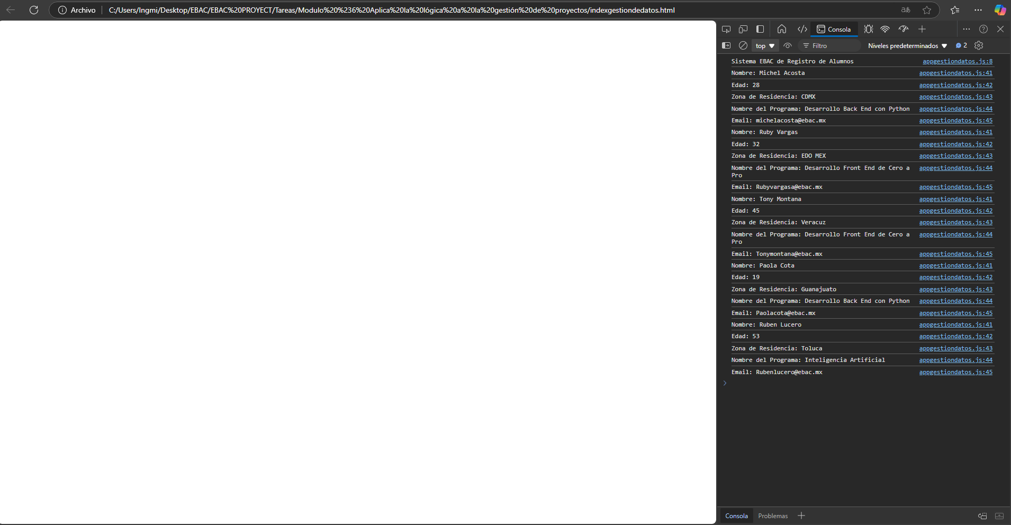

O a veces es al revés, si puedo ver las cosas el live server y en el .HTML salta error, esta raro hehe.